**LAPORAN AKHIR FINAL PROJECT**

**KOMPUTASI BIOMEDIK**

**SEMESTER GASAL TAHUN AKADEMIK 2016 - 2017**

Detection of Parkinson's Disease by Shifted One Dimensional Local Binary Pattern from Gait



**Oleh:**

Rizqi Okta Ekoputris 5113100005

Ery Permana Yudha 5113100117

M. Hilman Faiz 5113100129

Ihsan Prasetya 5113100166

**JURUSAN TEKNIK INFORMATIKA**

**FAKULTAS TEKNOLOGI INFORMASI**

**INSTITUT TEKNOLOGI SEPULUH NOPEMBER**

**2016**

**Latar Belakang**

Parkinson's Disease (PD) merupakan salah satu penyakit gangguan pergerakan, mempengaruhi sekitar 4 – 6,5 juta orang di seluruh dunia dan 1% adalah usia lanjut. PD merupakan penyakit degenerasi sistem saraf pusat yang menyebabkan tremor, kaku, lambat.

**Alur Pengerjaan**

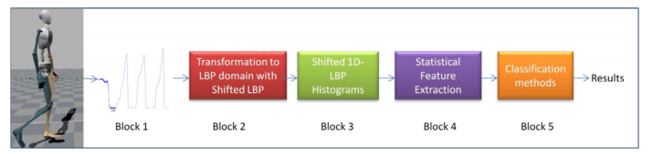

**Blok 1: Dataset yang digunakan (Ery)**

Database yang digunakan berisi sinyal gerak dari 93 PD (usia 66,3 tahun, 63% laki-laki) dan 73 sehat (usia 66,3 tahun, 55% laki-laki). Database juga berisi gaya tekan ke bawah dari tiap *subject* pada saat berjalan. Setiap *subject* dipasang 8 sensor untuk mengukur gaya dalam Newton sebagai fungsi dari waktu. Output dari setiap 16 sensor disimpan dalam pada 100 sampel per detik.

Pada final project yang kami buat, kami menggunakan 17 data pasien parkinson dan 17 data pasien normal dengan masing-masin 10 data training dan 7 data testing.

**Blok 2: Transformasi sinyal ke bentuk Shifted 1D-LBP**

*Shifted one-dimensional local binary pattern* (1D-LBP), yang merupakan pengembangan dari *local binary pattern* (LBP), digunakan untuk ekstraksi fitur pada sinyal sensor. Dasar dari proses metode ini hampir sama dengan 1D-LBP. Pada 1D-LBP tradisional, sinyal dibagi menjadi dua tetangga yang sama pada kanan dan kiri dengan satu titik sentral ditengah (PC). Namun, pada metode kali ini, kami menggunakan jumlah ketetanggaan yang berbeda pada kanan dan kiri. Metode kali ini berguna juga untuk menentukan banyak ketetanggaan kiri (PL) dan kanan (PR) untuk mendapatkan performa yang optimal.

Contoh berikut kami menggunakan 3 ketetanggaan kiri (PL=P0,P1,P2) dan 5 ketetanggaan kanan (PR=P3,P4,P5,P6,P7). Semua nilai P dibandingkan dengan PC. Jika Pi lebih besar dari PC, maka nilai Pi diubah menjadi 1, sebaliknya 0. Kemudian didapatkan nilai biner. Nilai biner tersebut dikonversi ke desimal dan nilai desimal tersebut menggantikan nilai PC.

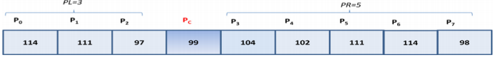

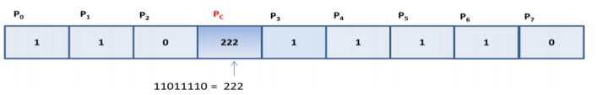

**Blok 3: Shifted 1D-LBP Histogram**

Histogram sinyal shifted LBP digunakan untuk menghitung seberapa sering kemunculan setiap 256 pola yang berbeda pada setiap sinyal.

Rumus yang digunakan adalah sebagai berikut

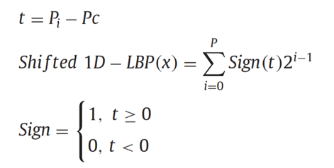

**Blok 4: Ekstraksi Fitur Statistik**

Fitur-fitur yang diekstrak adalah:

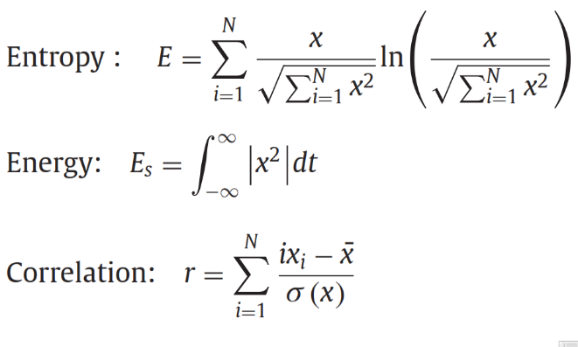

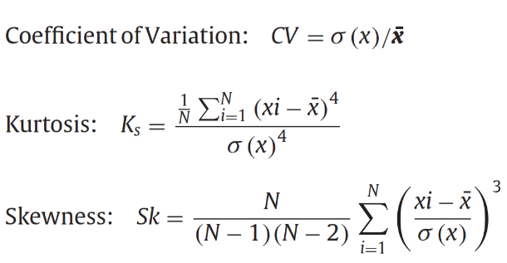

dengan

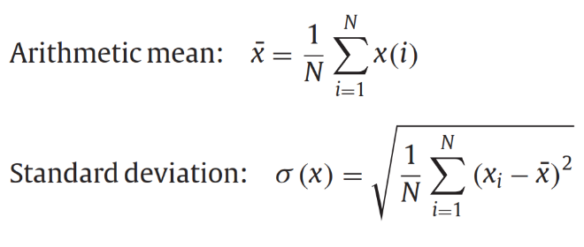

**Blok 5: Metode Klasifikasi**

Metode klasifikasi yang digunakan adalah:

* SVM

Menurut Santoso (2007) Support vector machine (SVM) adalah suatu teknik untuk melakukan prediksi, baik dalam kasus klasifikasi maupun regresi. SVM berada dalam satu kelas dengan Artificial Neural Network (ANN) dalam hal fungsi dan kondisi permasalahan yang bisa diselesaikan. Keduanya masuk dalam kelas supervised learning.

* KNN

Algoritma K-Nearest Neighbor (KNN) adalah sebuah metode untuk melakukan klasifikasi terhadap objek berdasarkan data pembelajaran yang jaraknya paling dekat dengan objek tersebut. Data pembelajaran diproyeksikan k ruang berdimensi banyak, dimana masing – masing dimensi merepresentasikan fitur dari data. Ruang ini dibagi menjadi bagian – bagian berdasarkan klasifikasi data pembelajaran. Sebuah titik pada ruangan ini ditandai dengan kelasc, jika kelas c merupakan klasifikasi yang paling banyak ditemui pada k buah tetangga terdekat titik tersebut.

* Decision Tree

Decision tree adalah salah satu metode klasifikasi yang paling populer karena mudah diinterpretasikan oleh manusia. Decision tree digunakan untuk pengenalan pola dan termasuk dalam pengenalan pola secara statistik. Decision tree dibentuk dari 3 tipe dari simpul: simpul root, simpul perantara, dan simpul leaf.

**Hasil Performa**

* **SVM**

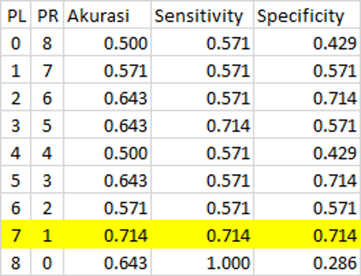

* **KNN**

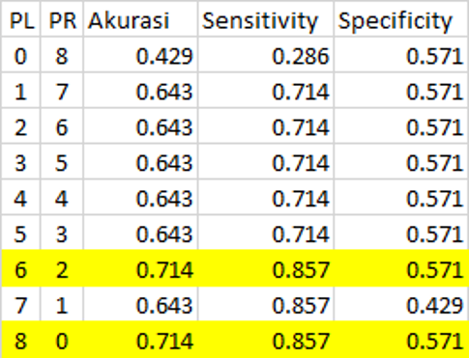

* **Decision Tree**

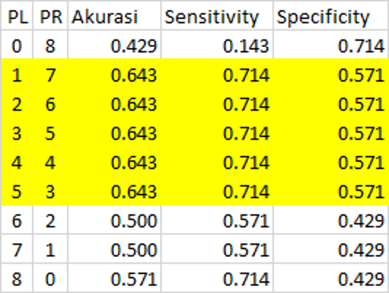

**Kesimpulan**

Akurasi terbaik didapatkan menggunakan metode SVM dengan PL=7 dan PR=1 yaitu dan kNN dengan PL=6 PR=2, dan PL=8, PR=0 dengan akurasi sebesar 0.714.